
日期: ____________________
系列: 发现万有的设计 (夏季)
第一级，第三堂

神创造一切，成为美好

学习重点：*神创造一切，成为美好！
*在课堂中不断的重复这句话

圣经事迹：创世记1:1-2:3 : 创造的过程

主要经文：创世记 1:31: “神看着一切所造的都甚好.” (和合本)

我们会帮助孩子理解：
- 神创造一切，看为美好。
- 神在六日中的创造过程以及第七日的安息

我们会帮助孩子感觉：
- 对神创造大能的欣赏和敬畏.
- 尊贵因为神造了我们人，以及所有的被造物，看为美好

我们会帮助孩子实行：
- 分享一些他们个人的特长.
- 一个特别的创意艺术计划，反映神的创造

课程指南
分站 | 页数 # | 活动心得 | 所需器材
小组  热身   | 3  4 | 神做了一些非常棒的事。他用了整整六天才完成。  给每一个孩子做一个评估卡，让将自己的一些特长写在卡上。  简化夏季选项 – 大组热身 | - 一个由两张8½ x 11寸粘或是钉在一起的纸张所组成的评估卡。卡的前面的标题是“一个好的评估卡“  - 每组一支标记笔或者原子笔
大组  活动   | 5  8  12 | 综览  话剧和布偶剧呈献:  “笑笑博士发现神创造一切”  物体教学: “发现万有的设计: 创造的故事” | - 笑笑博士的服装包括试验外套，癫狂的眼镜，特大的笔和纪录卡和大胆的发型  - 小儿，一个外型癫狂的布偶鸟  - 圣经  - 4张纸板  - 各样颜色的剪贴纸：黑，黄，浅蓝（2），深蓝，及褐  - 粘纸  - 浆糊  - 粉笔  The art supplies might vary as you add your own artistic touches to the presentation.  - 水彩  - 彩笔  - 动物形状的海棉
小组  应用   | 5  6 | *神创造一切，看为美好!” 孩子们把神在不同日之中的创造画出来。.  简化夏季选项 – 大组应用  金句学习: “看一看，记一记” | - 每一组一些报纸或者是麻将纸  - 各样的艺术材料让孩子能够画出创造的不同阶段  - 每个小孩一张剪贴纸  - 剪刀  - 颜色笔  - 浆糊  - 有视觉框的盒子  - 能够放如带视觉框盒的透光卡片  - 手电筒
小组暖身: 15 分钟
目标: 对准正确的焦点! 建立关系及帮助新来的小朋友感觉到自然。. 进行一些学习预备活动以帮助你的小组对准课程的焦点。

所需器材: 一个由两张8½ x 11寸粘或是钉在一起的纸张所组成的评估卡。卡的前面的标题是“一个好的评估卡“；每组一支标记笔或者原子笔

注意:
选择你在这一系列中你所要使用的选项。如果你使用的是牧羊人或者跨辈分的选项，继续使用普遍的课程格式。如果你使用的简化夏季选项，请你跟着灰格子中的指示。

在这项活动中你需要一个由两张8½ x 11寸粘或是钉在一起的纸张所组成的评估卡。卡的前面的标题是“一个好的评估卡“。

把你的组名写在封面的下方。把好评估卡给孩子们看，然后说：

今天我要给大家一张评估卡，记录我们的一些特长。我们每一个人都要把我们的名字写在这里，然后在名字旁写上我们的特长。

当我把你的名字写下的时候，告诉我关于你的一些特长。它可能是你在学校做的一些事情，譬如听写或数学。它可能是你在下课时做的事情，譬如说踢球或跳绳子。它也可能是你在家中捉的事情，譬如说玩钢琴，或者帮忙照顾年幼的弟弟。它也可能一些你常和你的朋友做的事情，譬如说足球和开玩笑。

当你告诉我你的特长是什么，我会将它写在你的名字旁。

如果时间允许，你可能要在每一个孩子身上搜出多过一项的答案。用一下总结：

今天我们听见神作了一件美好的事。实实在在的，当他完成了这件事后，成果非常的好以至神说这是美好的。你知道神做的事情是什么吗？他用了整整的六天才完成。是的！神创造了世界。

在大组里我们会看到神在六天当中的每一天所创造的。我们要学习的是＊神创造一切，成为美好。

简化选项

大组热身: 15 分钟

找到房间的四个角落。让孩子们根据他们所擅长的活动选择到不同的角落。每一个角落代表不同的活动。其它的成人或者协助人员可以站在各角落帮助孩子记得他们应该去聚合的角落。我们需要帮助他们知道每一个角落所代表的。

小朋友们，让我们来找出到底什么是你最擅长的一些事情。要这样做，我需要每一个人移动到这个房间正中央，然后坐在地上。现在，想想关于这些事情。你很会骑脚踏车吗？游泳？你的数学很好吗？你很会维持你的睡房的整洁吗？当我待会说“去”的时候，你要选择其中一项活动，然后起到这个房间的某个角落和其它也是很擅长这个活动的人聚在一起。

指向一个角落. 如果你很会骑脚踏车，当我说去的时候你去这个角落。如果你很会游泳。。。当我说去的时候，你要去到这个角落（指向正确的角落）。如果你的数学很好。。。当我说去的时候，你要去那个角落。如果你很会维持你的睡房整洁。。。当我说去的时候，你要去到这最后的角落。

每个人都想好自己要去的角落了吗？你需要我重复每一个角落的意义吗？好，现在就去！去到能够代表你的特长的角落。

对于孩子们擅长的活动给予一些普遍评语。指示他们找大组中的另一个人向他们分享自己为什么会如此擅长该项活动。

现在，让我们在我们再玩一次。叫孩子们回到房间的中央。现在如果你很会跑步。。。当我说去，你要去这个角落。如果你很会唱歌。。。当我说去，你要去这个角落。如果你很会玩电子或录像游戏， 你要去这个角落。或者，如果你很会不见东西然后又找不到，你要去那个角落。每个人都清楚吗？好，现在去！

用同样的方式作解散前的评语。让每一个孩童告诉其他人为什么他们选择那个角落。

第三回合. 用同样的方式给予方向。将不同的角落设定为：做运动，在家帮助父母亲作家务，做鬼脸或是阅读。在孩子们移动至各自的角落和做解散前的评语后，告诉他们说：

当你在想着一些你做得非常特出的事情的时候，可能你在想着你在评估卡上得到的一个非常好的评分。什么样的评分告诉你，你做得非常标青？一个“A” 还是一个“A+”? 是的，今天我们将听见神做了某件事及当他完成后他说一切都是美好。换句话说，它是个A+! 你知道神做了什么吗？他用了足足六天才完成。是的。神创造了世界。

在大组里，我们会学习神在六天中每一天所做的。我们会学习*神创造一切，看为美好。

进入大组呈献.

大组活动：20 – 30 分钟
目标：帮助孩童遵守圣经的教导。用创意的方式呈献圣经的事迹。帮助孩童学习诠释所要传达的信息。

所需器材: 笑笑博士的服装包括试验外套，癫狂的眼镜，特大的笔和纪录卡和大胆的发型；小儿，一个外型癫狂的布偶鸟；圣经 ；4张纸板； 样颜色的剪贴纸：黑，黄，浅蓝（2），深蓝，及褐；粘纸；浆糊；粉笔；水彩；彩笔；动物形状的海棉

话剧和布偶剧呈献
可以有不同的艺术材料供应，让你加入个人的艺术天分在整个呈献中
“笑笑博士发现神创造一切”

物体教学: “发现万有的设计: 创造的故事”
大组的呈献者会用艺术性的表演来呈献身如何在六天内设计和创造了整个世界而在第七日中安息（创世记1：1-2：3）

小组应用: 20-25 分钟
目标: 帮助孩子们找出圣经事迹在他们的生命中意义. 使用不同问题激发讨论但是不须被限制。让圣灵引导你。加入你的信仰经历中的个人例子。在你身上基督如何的运行将留给孩子们的生命不能磨灭的印象

使用你的圣经! 孩子们需要学习如何寻找经文章节以及能够及时跟上正被读出来的经文。在课堂结束之前和他们有一段有素质的祷告时间。

简化选项
大组应用: 20-25 分钟

在大组的情景中尝试以下的观察式问题和应用式问题（参普遍课程）。当你来到应用式的活动及孩子正在做他们各自的创造海报，你可能需要指定某组的孩子在海报特定的部分画特定的天数。这些组别可以按照级别，年龄或者在房间里的座位划分。

观察式问题：发生了什么事情？
你能够记得神创造了什么以及他是在那一天创造了某个物体？你可以从创世记1:3-2:2找到答案。（要读完整个部分太冗长了。选择一些告诉你关于创造的某一天的经节，让孩子找出在那一天所被创造的物体）

应用式问题：这事情对我来说有什么意义？
邀请孩童们背往后靠，关起他们的眼睛，然后一面听你向他们说的话一面想象。

想像神所创造的一切万物。在创造的每一天之后，神看一切为美好。在第六天当他造了人后，他观看一切他所创造的然后说这都是美好。神如何的给他所创造完工的万物评分？我想他很可能给它们一个“A+.” 一切都是美好。

在你的脑海中想像许多不同神所创造的被造物。 当你想起它，想像一个“A+”印在其上，因为神创造它，而它是绝对美好的！”

为了帮助我们想像所有关于神所创造的“A+”被造物，我们将顺着字母次序（A-Z），想像一些以各字母为开始的被造物。我们以字母“ A”作为开始。我们将照着圆圈轮流，每一个人说一样以下一个字母为开始的被造物。如果你无法想到和该字母有关的被造物，就跳去下一个字母。记得要关住你的眼睛。当你想到那个被造物时，把一个“A+”加在上面。记得*神创造一切，成为美好！

完成这项活动之后，提醒孩子们神是多么的伟大及他的创造是多么的奇妙。

神所最伟大的创造是什么？（人。我们乃是按着神的形象被造）

如果孩子们忘记了，让他们读创世记1：26。

金句学习：5分钟
目的：帮助孩子背诵及熟悉经文。使用有创意的方法帮助孩子享受在小组中的金句学习。

所需器材: 有视觉框的盒子；能够放如带视觉框盒的透光卡片 ；手电筒

金句: 创世记1：31: “神看一切所造的都甚好。” (和合本)

金句呈献: “看一看，记一记”
如同神观看他的创造，告诉每一个孩子他们每个人都要往有视觉框的盒子看，然后学习今天的金句。每一个孩子看了然后大声的把他在盒子里所看见的读两回。将手电筒照透视觉框使整个视觉果效更加的明亮。先如此玩一回，然后每一个人一起把今天的金句一起诵读出来。

应用活动:
所需器材：每一组一些报纸或者是麻将纸；各样的艺术材料让孩子能够画出创造的不同阶段；每个小孩一张剪贴纸；剪刀；颜色笔；浆糊

要进行这项活动你需要一张报纸或者麻将纸的一部分及各样的艺术材料来制作一个和神创造过程的海报.

创作的标题为“神创造一切，成为美好“。让孩子们负责画出神在各日之中的创造过程。（你可以让孩童成对或者是每一个人负责不同的创造日）。参考创世记1:1-2:3。

祷告时间:
为神的创造来感谢他。指出神创造的极致乃是他按照自己的形象创造人。感谢神让耶稣献上自己的生命以至神最美好的创造-人类-能够被更新（哥林多后书5:17）及蒙神的赦免和慈爱。

大组呈献

笑笑博士发现神创造一切

话剧及布偶剧呈献

这是一系列话剧中的第一部，参演的有服装演员，笑博士。他的名字在福建话中意思是“疯狂“，这个角色要表达的是当他了解神的创造的真理后对传统思想作出挑战。

饰演笑博士的演员在角色的扮演中可以制造许多的滑稽的气氛。服装可以包括一件试验外套，癫狂的眼镜，特大的笔和纪录卡和大胆的发型。他可以用很浓厚的乡音说话。可以刻意将一些字的方言发音渗杂在整个话剧剧本之中。

陪着疯狂的科学家的是他的布偶，小儿，一只疯疯癫癫，喜欢夸大荒谬的事的一只鸟。

这个话剧和布偶呈献为紧接着的艺术呈献“发现万有的设计: 创造的故事”提供教学背景。话剧所需要的道具和“发现万有的设计”相同。笑博士可以一面听大组的呈献者读经一面绘画。（你可以自由的根据需要调整和分配经文阅读的部分）

老师: 小朋友们, 来欢迎我们的贵宾，笑笑博士，以及他的助手，小儿。

笑博士: 你们好! 我叫萧笑.

小儿: 他是“笑”的! 他是“笑”的!

笑博士: 不，笨鸟。我的名字叫萧笑。小朋友们，这是我的助手，小儿。

小儿: 你要说，我非常特出的助手。

笑博士: 好的，非常特出的助手。帮助我在各方面都保持敏锐。

小儿: 好像大理石一样敏锐！好像大理石一样敏锐！

笑博士: 小儿，我们今天做了一些（带方言音）研究。我们发现这（带方言音） 地球和万物的来源。

小儿: 包括炒果条吗？

笑博士: 哦, 我并没有想到炒果条。

小儿: 没有炒果条，小儿不能够协助你发现任何的东西。

笑博士: 那里有时间去找炒果条？笨鸟，让我们先来研究这（带方言音）世界的创造。。。

小儿: 炒果条加蛋！

笑博士: …还有人类的起源。。。

小儿: 加蛋还有虾！

笑博士: …还有这（带方言音）整个的浩瀚宇宙。

小儿: 来一个大盘的炒果条！饿死我了。我们快走！

笑博士: 小儿, 先做工然后才吃！

小儿: 我现在要吃，待会也要吃。

笑博士: 小儿…

老师: 让我来帮忙。我可以告诉你神怎样创造了地球以及所有的一切。然后你可以带小儿去吃午餐.

小儿: 好极了！有什么问题吗？很好! 让我们这就去。

笑博士: 小儿, 首先我们会先作探讨。老师，你说这个（带方言音）世界是如何形成的？

老师: 神创造了它。

小儿: 甚至包括炒果条！好了。让我们走。

笑博士: 等等! 老师，神是如何的创造了它？

老师: 神只是说了，事情就成了。

笑博士: 什么（带方言音）?!

老师: 没错，圣经是如此记载。神只是说，然后-砰！-就这样发生了。

笑博士: 啊，是的。那个（带方言音）大爆炸。

老师: 不，是神的作为。神是创造者。他不需要制造任何的噪声。他只是需要说然后-砰！-就这样发生了。

小儿: 那么如果神说炒果条-砰!-会不会有呢？

老师: 我想你可以这样说，小儿。

笑博士: 这个（带方言音）是记载在圣经里吗？（指着圣经）

老师: 是的。圣经甚至告诉我们神把他的创造纪录在评估卡上。

笑博士: 评估卡? 你是说。。。?

老师: 神说，“这是好的“。这就好像为所有的创造物打一个“A”。

笑博士: 啊，我明白了。

老师: 不只这样，当神创造了人类然后观看所有他的创造物，他说“这些都非常的好.”

小儿: 当他创造了炒果条后，他说，“啊，美味极了！”

笑博士: 笨鸟, 你的脑袋有“皮萨“。还有什么（带方言音）吗，老师？

老师: 神创造一切存在的，成在美好。其中他最特出的创造是人类。

小儿: 还有“皮萨”!

笑博士: (不理会小儿.) 但是你这么知道这一切（带方言音）都是真实的？

老师: 相当的简单。神将这一切为我们记载在圣经里。就在这里。不如我把这部分从圣经中读出来，你可以藉着做一个特别的艺术计划发现更多。

小儿: 啊，你可以画一盘炒果条！

老师: 不是这样的，小儿。当我读到神用六天创造一切你会更加的清楚。前三天他创造光，水和天空，以及陆地。后三天他将它们充满。他用太阳，月亮和星星充满光。他用鸟和与充满水和天空。他用动物和人类充满陆地。

笑博士: 你是说神创造某些东西然后将它充满？举个例子 ，他创造了光然后他用太阳，月亮和星星充满光。

小儿: 是的，就好炒一盘的果条然后用蛋和虾充满它。
老师: 我想你可以这样说。

小儿: 很好! 那么我们可以去吃了吗？

老师: 不，我们还需要做一件事。让我们来读圣经。博士，不如我一面读你一面把图画下来？然后我们来探讨神如何创造一切，而这一切都成为美好。神的创造得到“A+”的评分。我读你画。

小儿: 我就发炒果条的梦。

(跳至“发现万有的设计：创造的故事.”老师在小儿的要求下将经文读出来。在图被画出来后，继续以下对话。)

笑博士: 是，这件（带方言音）事情非常的有趣。神创造一切，成为美好！

小儿: 就好像我的炒果条一样好。我们可以走了吗？

笑博士: 好的，小儿。我们现在可以走了。这次（带方言音）是笑笑博士要向大家说，“谢谢你，老师。谢谢你，小朋友。还有谢谢你，小儿.”

小儿: 也要谢谢你，炒果条。

老师: 再见，笑博士。再见，小儿。

发现万有的设计：创造的故事

物体教学

关于材料预备请参考“如何制作艺术呈献” (15-16页.)

器材:
- 粉笔
可以有不同的艺术材料供应，让你加入个人的艺术天分在整个呈献中

- 水彩
- 彩笔
- 动物形状的海棉

在这个呈献中，创造前六天及安息的第七天的每一日都有各自的艺术刻画。每一张艺术图需要在该圣经故事被读出来的三十秒之内完成。

首三天让我们看见神分割和聚合，使他的创造成型。第一天，神将光和黑暗分开。第二
天，他将水分成以下和以上。第三天，神将水和陆地分开。

从第四到第六天，神将他美妙的创造充满在这些形体之中。第四天，神将太阳，月亮和星星充满在光和黑暗之中。第五天，神使鱼充满在海中，也使鸟充满在天空之中。第六天，他使动物和人类充满在地上。第七天，神进入安息。

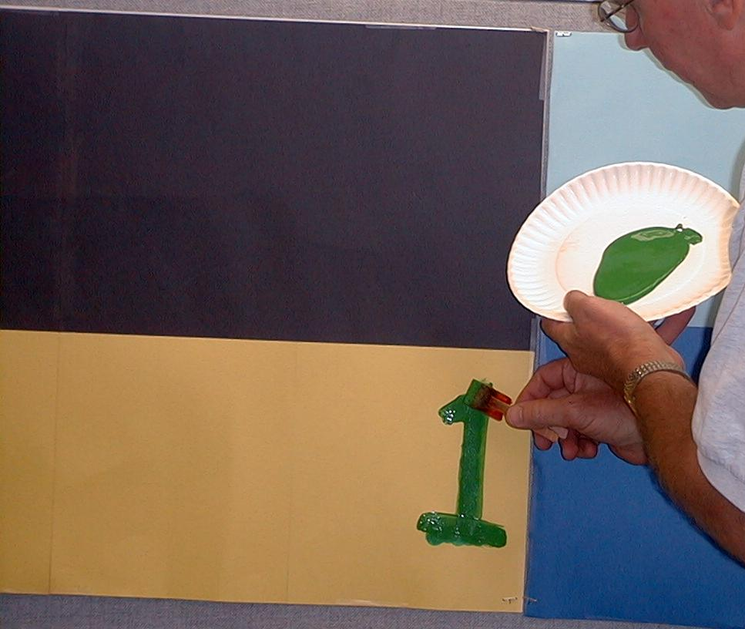
使用以下重组后的金句阅读，但是要将这些金句放在你的圣经里阅读。指着和每一天相关的纸板然后总结每一天的阅读后涂上那一天的号码，譬如说第一天就涂上号码一。

第一日: 创世记 1:1-5
起初神创造天地。地是空虚混沌，渊面黑暗。。然后神说“要有光”，就有了光。神看光是好的，有将光和暗分开。

指着黑色和黄色的纸。

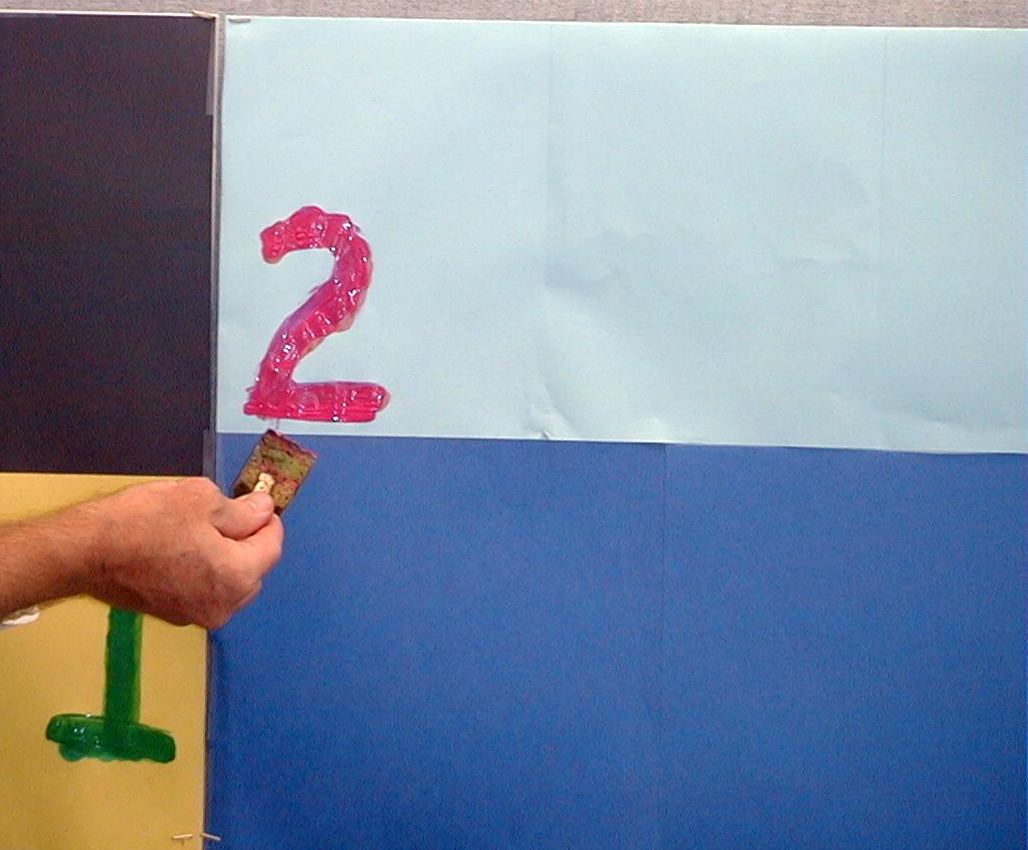
现在有了光和暗。有晚上，有早晨，这是第一日。

在纸上涂上号码一。

第二日: 创世记 1:6-8
然后神说“让诸水之间有分隔！”所有神造了空气使水分隔为二。有些水在空气之上，有些水在空气之下。

指着浅蓝和深蓝的纸。

在以下的水存在海中而在以上的水存在天空和云中。晚上过了，早上来临。这是第二日。

在浅蓝的纸上涂上号码二。

第三日: 创世记 1:9-13
然后神说“让在天下的水聚集在一起，是旱地成型。”事情就这样成了。神称旱地为“地”。他称聚集的水为“海”。
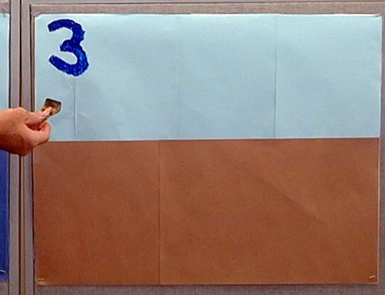
指向浅蓝和褐色的纸。

神看一切是好的。然后神说“让土地结出树木。”事情就这样成了。晚上过了，早上来临。这是第三日。

在浅蓝的纸上涂上号码三。

你看到神如何创造，使光和暗，使天空和以上的水，使旱地和以下的水成型？在接下来的三天，他将使它们充满他奇妙的创造。

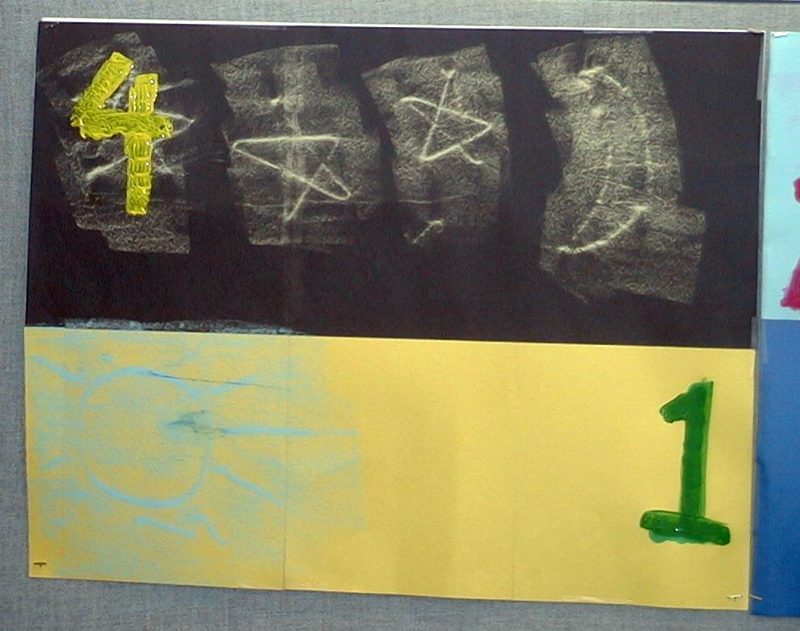
当以下的故事被读出来的时候，以横握的方式用粉笔涂画这些彩色纸。在纸以下突出的模型设计会在纸上浮现。

第四日: 创世记 1:14-19
然后神说，“在天上要有光体来区分昼夜。”所以神造了两个大光体。他使较亮的光体治理白天，较小的光体治理夜晚。他也造了星星。神将这些挂在天上照耀地面。

将粉笔横握，在彩色纸的平面上涂彩，使太阳，月亮和星星的模型浮现。
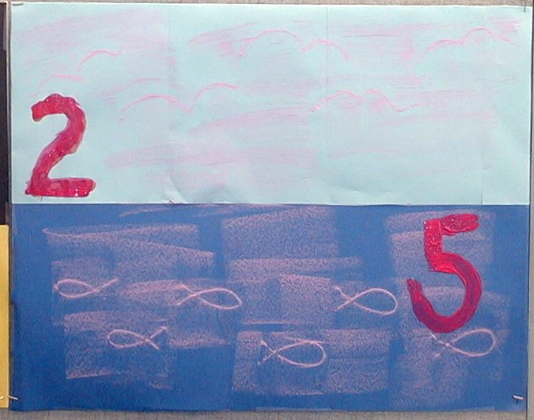
他将这些光体安放在天上区分昼夜。晚上过了，早上来临。这是第四日。

在黑纸上涂上号码四以显示第四日。

第五日: 创世记 1:20-23
现在神要将以下的水和天空充满。神说“让水充满活物。让鸟儿在土地之上的空气自由飞翔。”所以神创造了大鱼。他创造所有在海洋中移动的生物。
用粉笔在深蓝的纸上涂彩，使鱼浮现出来。

神也创造一切飞翔的鸟类。而每一种鸟都繁殖增多。

用粉笔在浅蓝的纸上涂彩，使鸟浮现出来。

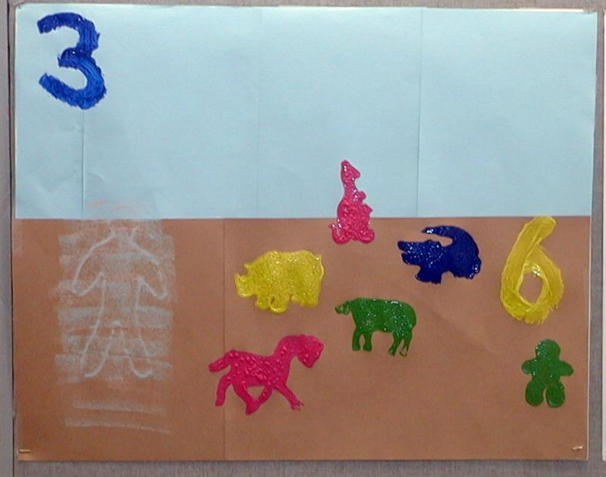
晚上过了，早上来临。这是第五日。

涂上号码五以显示第五日。

第六日: 创世记 1:24-31
然后神将地上充满各样的活物。神说“让地上充满动物。。。 有驯良的，有在地上爬行的和野生的。各类的动物都繁殖增多。”事情就成了。

用海绵的模型将动物涂彩在纸上.

也在这一日神说“让我们按照我们的形象创造人类。”

使用横握的粉笔，将两个人的模型涂彩在颜色纸之上。

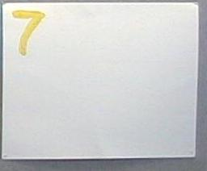
“让他们管理海中的鱼和空中的鸟。让他们管理遍满全地驯良的动物和在地上上爬行类。”神为人祝福然后说“要繁殖增多，遍满全地，征服它。”事情就这样成了。神看他所创造的一切，都非常的好。晚上过了，早上来临。这是第六日。

涂上号码六以显示第六日。

第七日: 创世记 2:1-3
天地以及一起充满其中的都完成了。第七日神已经完成了他所在做的。在第七日神歇下他所作的一切工进入安息。神赐福于第七日，将它分别为圣。分别为圣的缘故乃是因为在那一日他进入安息。他歇下他在创造世界时的所有工作。(晚上过了，早上来临。这是第七日。)
在空白的纸板上涂上号码七.

大组呈献者再次的强调学习重点。

*神创造一切, 成为美好 !
器材:

数目 ()

小组热身:
- 一个由两张8½ x 11寸粘或是钉在一起的纸张所组成的评估卡。卡的前面的标题是“一个好的评估卡“
- 每组一支标记笔或者原子笔

大组:
- 笑笑博士的服装包括试验外套，癫狂的眼镜，特大的笔和纪录卡和大胆的发型
- 小儿，一个外型癫狂的布偶鸟
- 圣经
- 4张纸板
- 各样颜色的剪贴纸：黑，黄，浅蓝（2），深蓝，及褐
- 粘纸
- 浆糊
可以有不同的艺术材料供应，让你加入个人的艺术天分在整个呈献中

- 粉笔
- 水彩
- 彩笔
- 动物形状的海棉

小组应用:
- 每一组一些报纸或者是麻将纸
- 各样的艺术材料让孩子能够画出创造的不同阶段
剪开一个缝让光线能够透入
透光卡片贴在盒子的里面尾端
金句学习:
- 有视觉框的盒子：将一个鞋盒用礼物之包起来然后剪开
一个缝和两个孔
- 能够放如带视觉框盒的透光卡片；应该在鞋盒被礼物纸
包起来前贴在盒子里
- 手电筒
创世记 1:31: “神看着一切所造的都甚好.”
透光卡
一个
优良
的
评分卡

组别: _______________________
如何制作艺术呈献

“发现万有的设计：创造的故事”

器材:

- 4张白纸板
- 各样颜色的剪贴纸：黑，黄，浅蓝（2），深蓝，及褐
- 粘纸
- 浆糊
预备三个纸板已作为呈献的用途，用浆糊在纸上画上代表着创造过程的图像。边画边确定浆糊的线条越厚越好。

画在纸板上的**浆糊模型**应该：
- 纸板一：太阳，月亮，和星星（第四日）
- 纸板二：鱼和鸟（第五日）
- 纸板三：动物和人 (第六日)

**参考附录“纸板设计”

当浆糊硬化之后，会在颜色纸下形成突出的线条。当用粉笔在颜色纸上涂彩时，底下硬化的浆糊所形成的图画便会浮现。

首三天创造日每一日的图画是由两种相对颜色的颜色纸粘在一起组成。如果你是用胶纸将颜色纸粘在一起，可以将胶纸粘在颜色纸的背后。你也可以用浆糊筒将纸粘在一起，避免胶纸防碍了图画经过涂彩的浮现。颜色纸的大小需要和纸板的大小相同。

先从第一日开始，将褐色的剪贴纸（上）和黄色的剪贴纸（下）粘在一起，然后将整个贴在第四日的纸板上（太阳，月亮和星星）。至于第二日，将浅蓝的剪贴纸（上）和深蓝的剪贴纸（下）粘在一起，然后将整个贴在第五日的纸板上( 鱼和鸟)。至于第三日，将浅蓝的剪贴纸（上）和褐色的（下）粘在一起，然或将整个贴在第六日的纸板上（动物和人类）。第七日是一块空白的纸板。

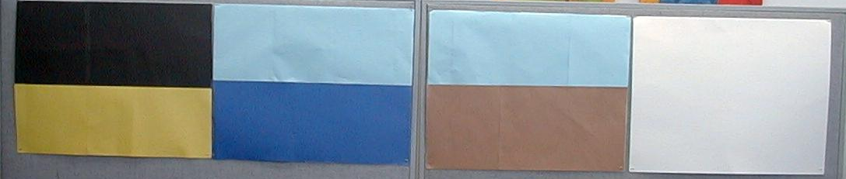
将四个纸板如图挂在墙上或者是画架上。

纸板设计

第四日
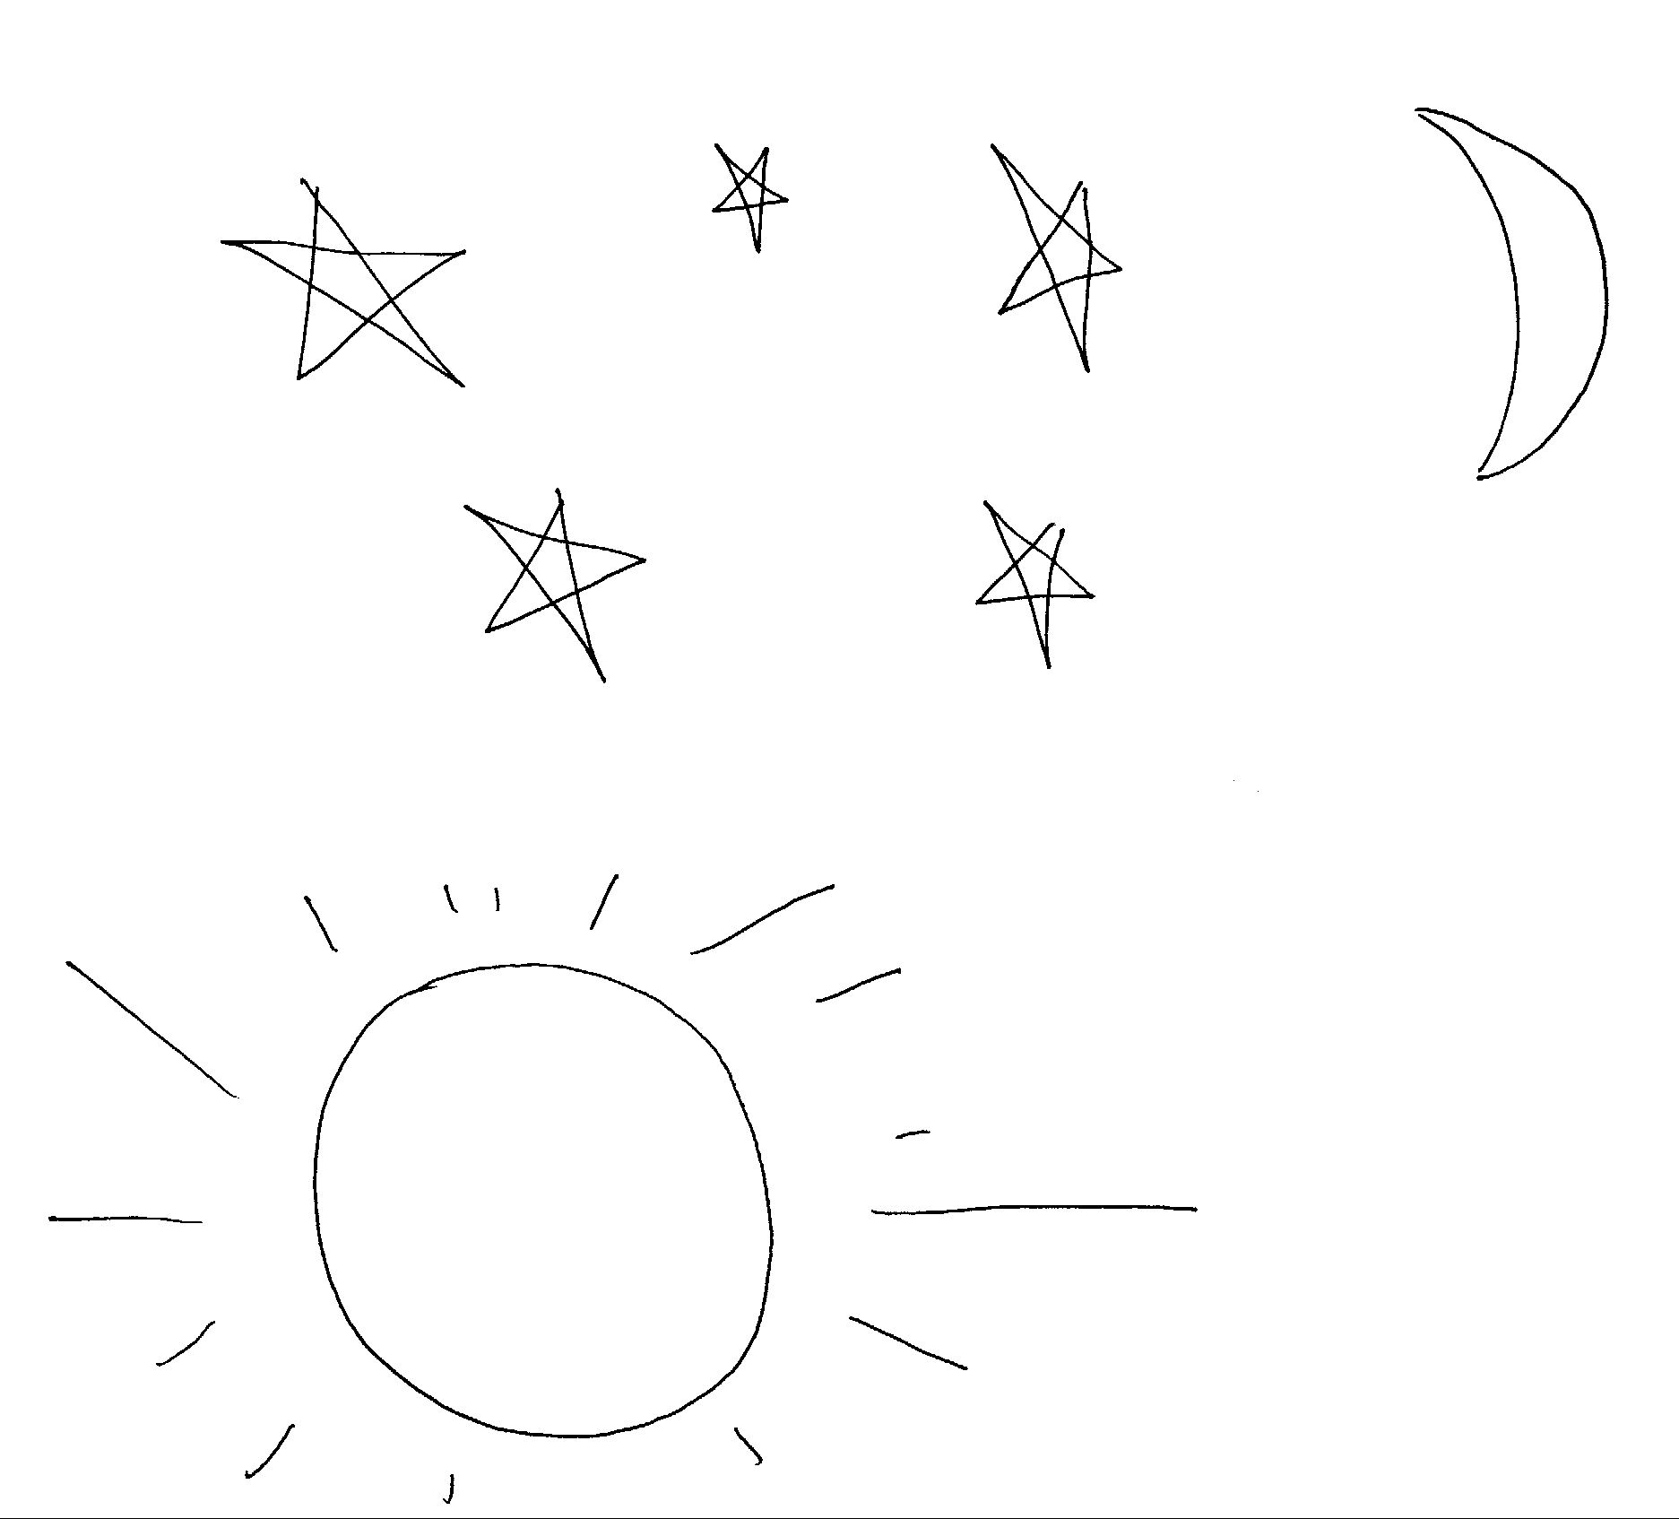

第五日
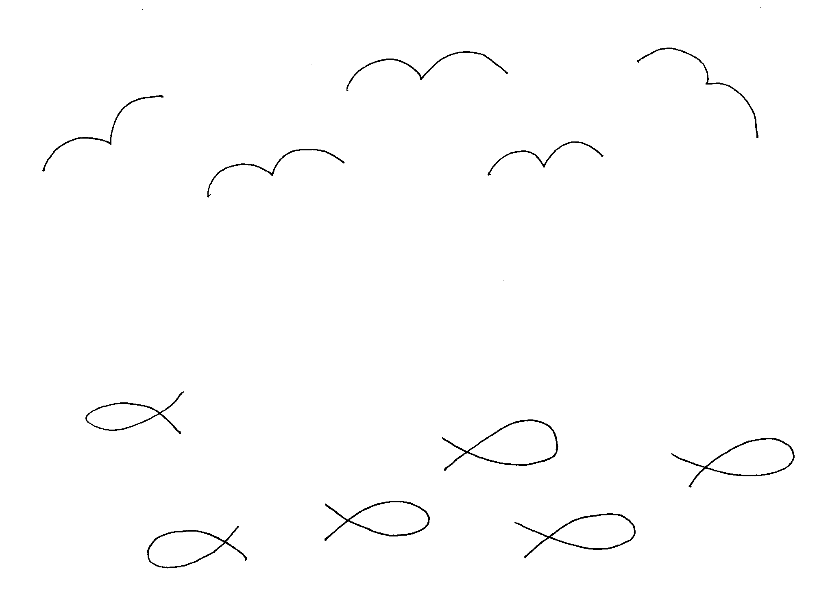

第六日



